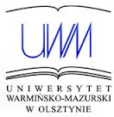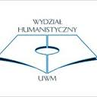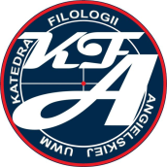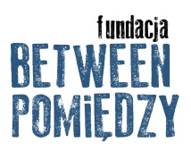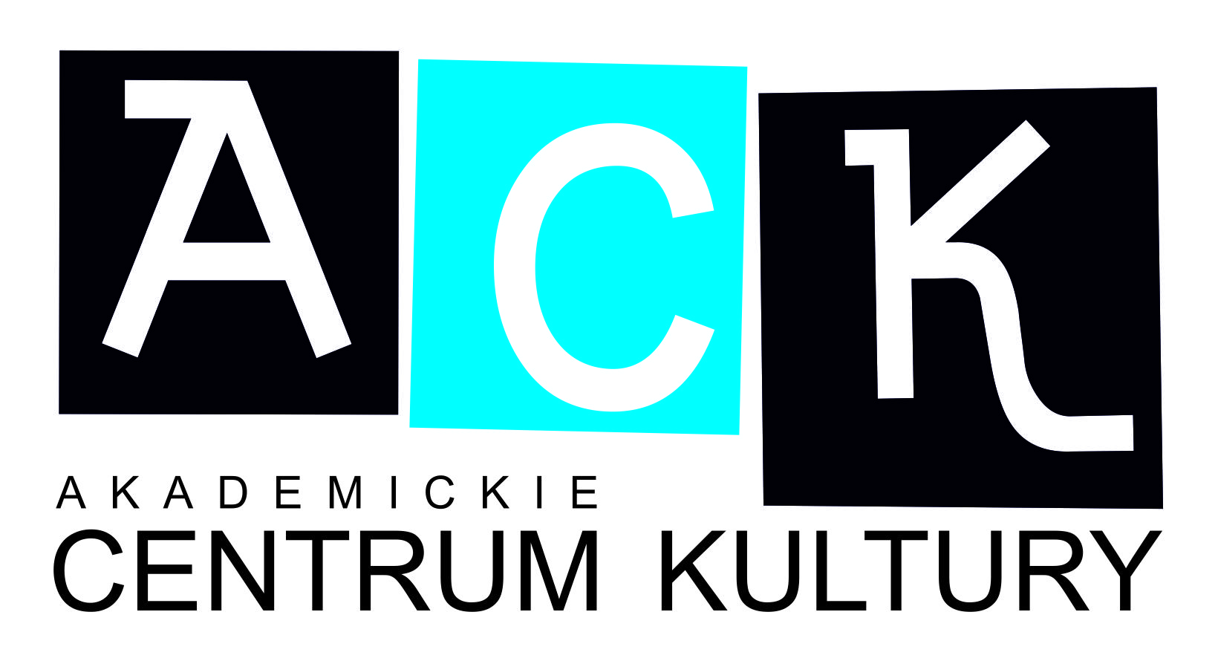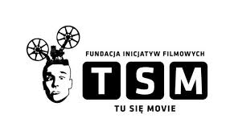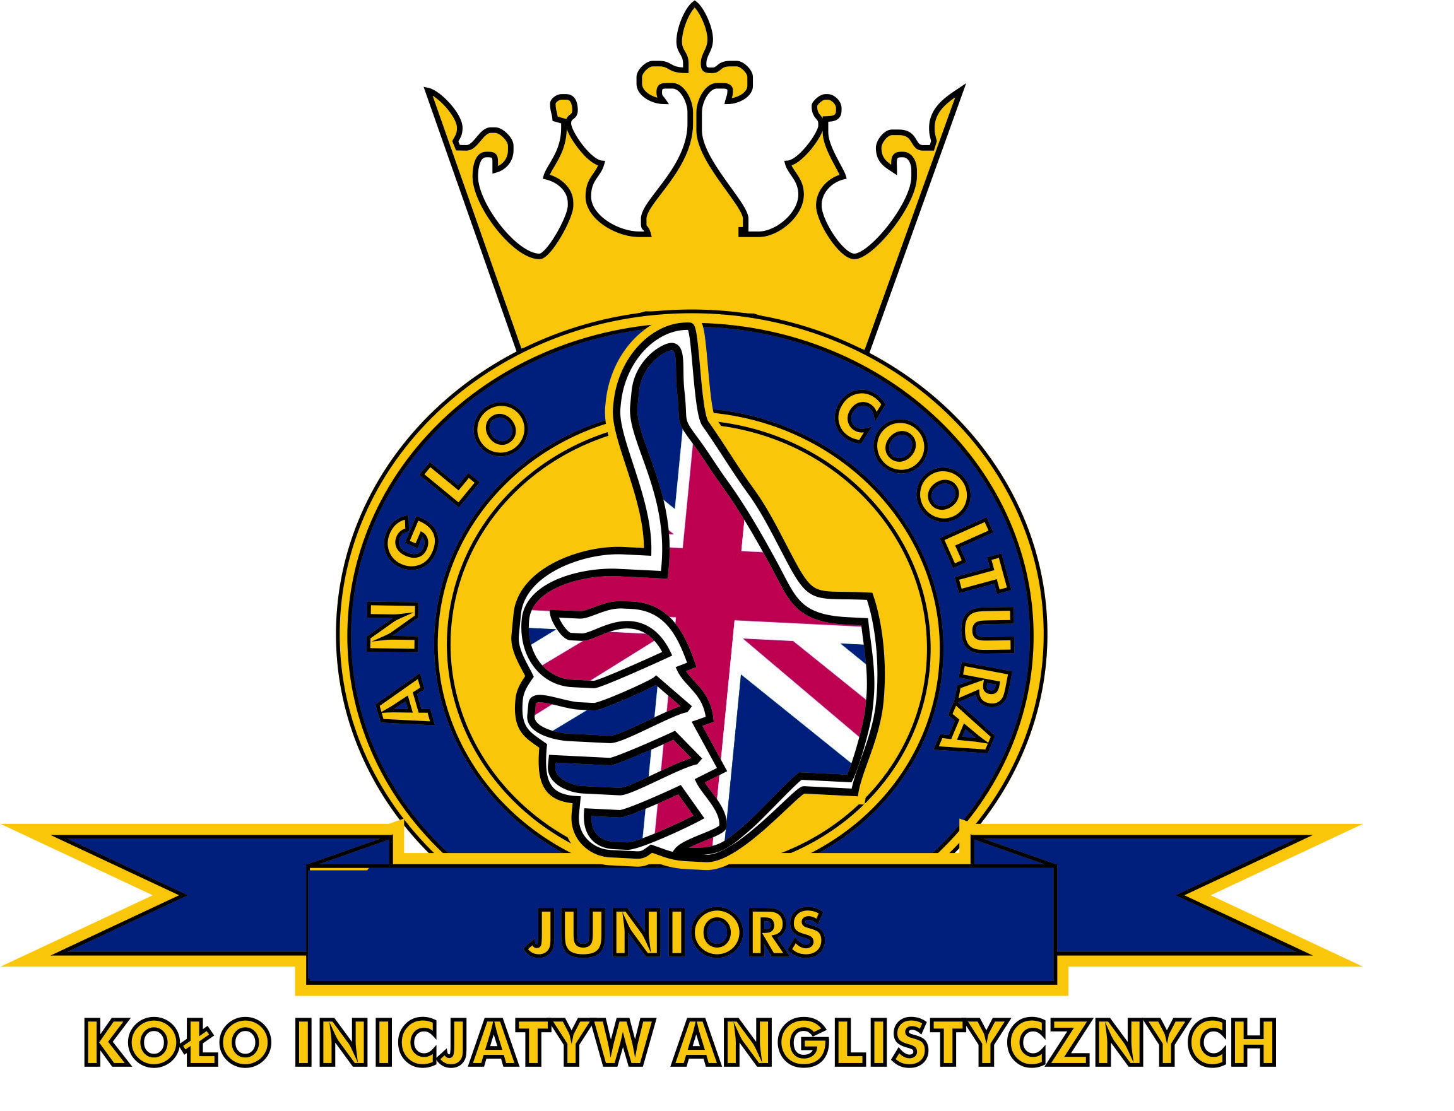

Sesja kulturalno-naukowa „Dzień szkocki na UWM w Olsztynie”

Pomiędzy Szkocją a Warmią
czwartek 10.04.2014
Patronat honorowy: JM Rektor UWM prof. dr hab. Ryszard Górecki

Organizacja: dr Halszka Leleń, Katedra Filologii Angielskiej UWM, halszka.lelen@uwm.edu.pl
we współpracy z Fundacją BETWEEN.POMIĘDZY z Sopotu

AULA TEATRALNA, Wydział Humanistyczny UWM, ul. Kurta Obitza 1.
8.30-9.00 | Otwarcie Dnia szkockiego na UWM w Olsztynie, Władze Dziekańskie WH UWM oraz dr Halszka Leleń (Katedra Filologii Angielskiej UWM). Wprowadzenie w tematykę cyklu festiwali i konferencji BETWEEN.POMIĘDZY, przedstawienie towarzyszących publikacji. Prof. dr hab. David Malcolm, Prezes Fundacji BETWEEN.POMIĘDZY dr Tomasz Wiśniewski, dr Monika Szuba (Instytut Anglistyki i Amerykanistyki UG). Dudy szkockie: p. Arkadiusz Powolny
9.05-9.35 | Scottish Literature Through the Ages. George Mackay Brown and his Orkney Short Stories. dr Halszka Leleń (Katedra Filologii Angielskiej UWM) (30 min).
9.40-10.40 | Meet the Scottish Author prof. dr hab. David Malcolm (Instytut Anglistyki i Amerykanistyki UG). Reading and Discussion of His Short Story “The Wizard Laird of Skene”. Discussion Coordinator: dr Halszka Leleń (60 min).
10.45-11.45 | “Scottish Tradition and Poetry of Robert Burns” Trevor Hill, MA (hons), MA, MSc; mgr Katarzyna Skrzypczak (Studentka Studiów Doktoranckich UWM), (60 min). Dudy szkockie: p. Arkadiusz Powolny
11.50-12.30 | “Scotland the Brave: Sing a Scottish Song” (nauka i wspólne śpiewanie pieśni szkockich w języku angielskim). Prowadzenie: mgr Anna Moczulska (Katedra Filologii Angielskiej UWM) (40 min).
12.35-13.05 | Recitation of Scottish Poetry. Studenci I roku Filologii Angielskiej. Przygotowanie: dr Anna Drogosz (Katedra Filologii Angielskiej UWM) (30 min).
13.10-13.55 | “Scottishness: Students’ Half-Serious View.” Przygotowanie studentów: mgr Iwona Hetman-Pawlaczyk (Katedra Filologii Angielskiej UWM) (45 min).
14.00-14.40 | Legendy szkockie w wykonaniu Studenckiego Koła Naukowego Salve Verbum, przygotowanie studentów: dr Magdalena Zaorska (Instytut Słowiańszczyzny Wschodniej UWM) (język polski) (40 min).
14.45-15.05 | „Współczesne oblicza muzyki celtyckiej” p. Karolina Klamka, Studenckie Koło Inicjatyw Anglistycznych Anglo Cooltura—Juniors, Opiekun naukowy: dr Halszka Leleń (20 min).
15.10-15.55 | Szkocki akcencik: „Farewell to Winter czyli Święta w Hogwart” - film studencki. Legenda szkocka „Sąsiedzi Nessie, czyli kto jeszcze zamieszkuje jezioro Loch Ness i kogo boi się Harry Potter”. Studenckie Koło Naukowe Anglo Cooltura—Seniors, Opiekun naukowy: dr Anna Kwiatkowska (45min).
16.00-17.30 | Projekcja filmu "Play Me Something" (1989) reż. Timothy Neat, pierwsza filmowa rola Tildy Swinton (zdobywczyni Oscara, BAFTA 2008). Zaproszeni goście: z Fundacji Between.Pomiędzy—Prof. dr hab. David Malcolm, drTomasz Wiśniewski, dr Monika Szuba (Instytut Anglistyki i Amerykanistyki UG), oraz przedstawiciele Fundacji Inicjatyw Filmowych Tu się Movie—filmoznawca dr Aleksandra Drzał-Sierocka (Instytut Kulturoznawstwa Szkoły Wyższej Psychologii Społecznej w Warszawie), mgr Radosław Sierocki (Katedra Socjologii UWM). Po filmie dyskusja. Prowadzenie: dr Halszka Leleń (90 min).

AULA 37, WYDZIAŁ HUMANISTYCZNY UWM, ul. Kurta Obitza 1
9.05-10.05 | HISTORIA część 1:  „Dzieje szkockiego ruchu niepodległościowego” dr Barbara Krysztopa-Czupryńska (Instytut Historii i Stosunków Międzynarodowych UWM) (20 min)  „Początki osadnictwa szkockiego w Polsce” dr Anna Kołodziejczyk (Instytut Historii i Stosunków Międzynarodowych UWM) (20 min)  „Scottish Presence in Warmia and Mazury and Prussia” Trevor Hill, MA (hons), MA, MSc. (20 min)
10.10-11.20 | HISTORIA część 2:  „Szkoci w Rzeczypospolitej szlacheckiej XVI-XVII w. Działalność i wkład w kulturę” dr Andrzej Korytko (Instytut Historii i Stosunków Międzynarodowych UWM) (20 min).  „Szkockie ślady w Polsce” dr hab. Jan Gancewski, prof. UWM (Instytut Historii i Stosunków Międzynarodowych UWM) (20 min).  „Polskie Siły Zbrojne w Szkocji w latach 1940-1947” dr hab. Dariusz Radziwiłłowicz, prof. UWM (Instytut Historii i Stosunków Międzynarodowych UWM) (20 min).  Dyskusja (10 min)
11.25-11.55 | „My Family Links With Scotland” Benedykt Kolczynski, MA. Wprowadzenie: mgr Marta Kolczynska (Katedra Filologii Angielskiej UWM).
12.00-12.30 | „Prawda historyczna w filmie Braveheart (Mel Gibson, 1995)”, Studenckie Koło Naukowe Albion, Opiekun: dr Zygmunt Zalewski (Katedra Filologii Angielskiej UWM) (30 min).
12.35-14.25 | FILOZOFIA: „Seduliusz Szkot (zm. po 858) i jego wkład w odrodzenie karolińskie” dr Małgorzata Chudzikowska-Wołoszyn (Instytut Historii i Stosunków Międzynarodowych UWM) (20 min).  „Duns Szkot. Wolność czy konieczność?” dr Agnieszka Biegalska (Instytut Filozofii UWM) (20 min).  „Filozofia szkockiego Oświecenia: Hutcheson, Hume, Reid” dr Marta Śliwa (Instytut Filozofii UWM) (20 min).  „Etyka cnót—Alasdair MacIntyre” dr Marek Jawor (Instytut Filozofii UWM) (20 min).  „Program socjologii wiedzy szkoły edynburskiej” p. Wojciech Sikora (student III roku Filozofii UWM) (20 min).
14.30-15.10 | SZTUKA I JĘZYK:  „Charles Rennie Mackintosh. Artysta i jego twórczość, a odrębna tożsamość Szkocji” mgr Eliza Gładkowska (Studentka II roku Studiów Doktoranckich na Wydziale Humanistycznym UWM) (20 min).  „Języki i dialekty w Szkocji” dr Iwona Góralczyk, mgr Katarzyna Kokot-Góra, mgr Bartosz Cierach (Katedra Filologii Angielskiej UWM) (20 min).
15.15-16.45 | PODRÓŻE:  „Kajakiem przez Szkocję. Retrospekcje” dr hab. Ewa Kujawska-Lis (Katedra Filologii Angielskiej UWM) (45 min).  „Śladami przeszłości - Hebrydy wewnętrzne" dr Marta Śliwa (Instytut Filozofii UWM) (45 min).

SALA FITNESS, BASEN UNIWERSYTECKI, ul. Tuwima 9
12.45-13.30 | „Warsztaty tańca szkockiego”. Konieczne obuwie sportowe. Prowadzenie: mgr Marta Kolczynska (Katedra Filologii Angielskiej UWM), Benedykt Kolczynski, MA (45 min).

SALA 15/16 WYDZIAŁ HUMANISTYCZNY UWM, ul. Kurta Obitza 1
9.45-11.15 | Workshop on Reading Scottish Poetry of W. S. Graham. Grupa do 30 osób – konieczna rezerwacja miejsc. Prowadzenie: dr Tomasz Wiśniewski (Instytut Anglistyki i Amerykanistyki UG) (90 min).
11.30-13.00 | Warsztaty tłumaczenia wierszy szkockich. Grupa do 30 osób – konieczna rezerwacja miejsc. Prowadzenie: dr Monika Szuba (Instytut Anglistyki i Amerykanistyki UG) (90 min).
13.15-14.45 | „O czym donosili Londynowi szkoccy dyplomaci akredytowani przy dworze królów Polski?” Warsztaty tłumaczenia depesz dyplomatycznych z XVI-XVIII w. Prowadzenie: dr Barbara Krysztopa-Czupryńska (Instytut Historii i Stosunków Międzynarodowych UWM) (90 min).
15.00-15.50 | „Scottish Face of Science Fiction”. Workshop on Reading Scottish sf. Prowadzenie: mgr Karol Jaroszewski (Student III roku Filologicznych Studiów Doktoranckich UG) (50 min).

